Projet ETML-ES - Cahier des charges

**Tube Pitot déporté**

**2230**

*A remplir par l'initiateur / porteur de projet*

|  |  |  |  |  |
| --- | --- | --- | --- | --- |
| **Entreprise/Client:** |  | **Département:** |  | |
| **Demandé par (Prénom, Nom):** |  | **Date:** |  |

*A remplir par le gestionnaire de projet (étudiant)*

|  |  |  |  |
| --- | --- | --- | --- |
| **Auteur (ETML-ES):** | Meven Ricchieri | **Filière:** | SLO |
|  |  | **Date:** | 16.11.2022 |

# But du projet

Le but du projet consiste à développer un système permettant de détecter l’angle d’incidence et la vitesse au décrochage d’un avion. La fixation de ce système doit être flexible afin de pouvoir l’installer sur différents types d’avions. L’emplacement de fixation ne doit pas se trouver dans le flux d’air provenant de l’hélice afin d’éviter que la mesure de vitesse ne soit faussée. Il doit également être miniaturisé au maximum afin de produire le minimum de trainée possible et de ne pas dépasser un poids de 500g. Les données acquises par les capteurs doivent être transmises de la partie déportée à un appareil Android se trouvant dans le cockpit de l’avion au travers une communication sans fil. L’appareil Android doit traiter et afficher les données reçues, si possible graphiquement (optionnel).

## Schéma de principe

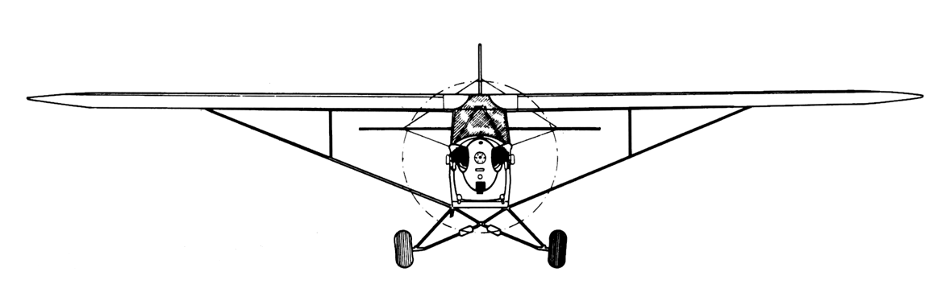

**3**

1 : Produit

2 : Appareil Android

3 : Signaux BLE (Bluetooth Low Energy)

**1**

**2**

Figure -

# Spécifications du projet

## Schéma bloc

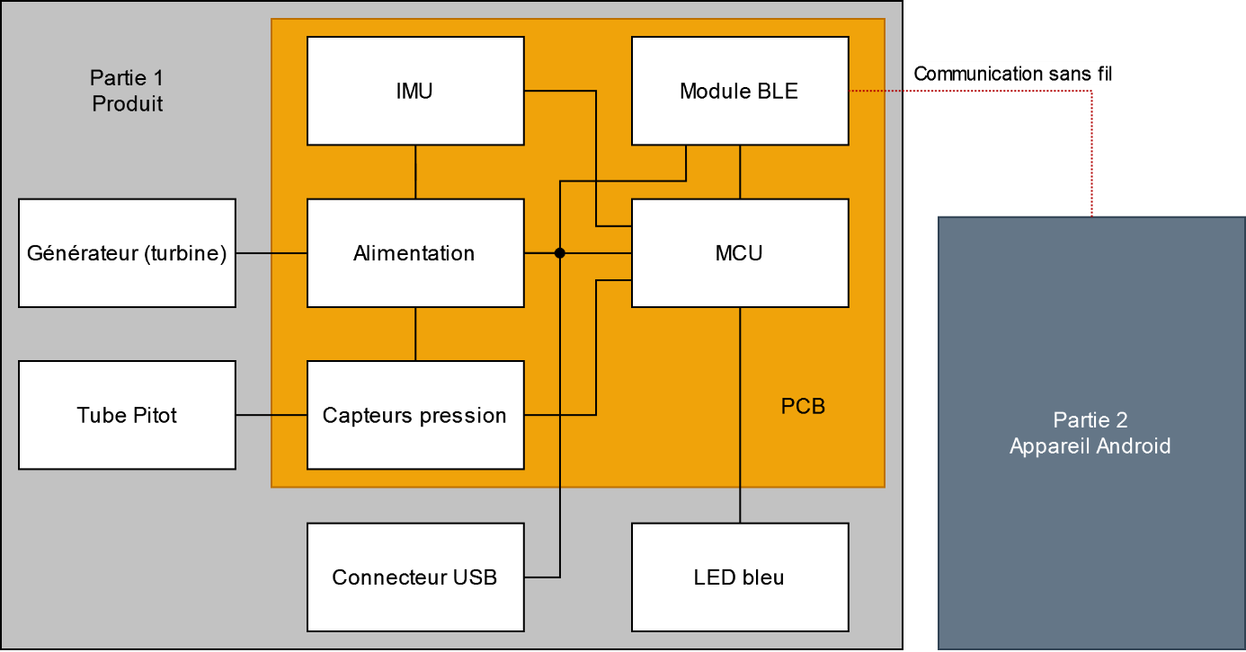

Figure 2 - Schéma bloc

### Descriptions simples des blocs

* Générateur (turbine), l’idée est d’intégrer un générateur-turbine, montés à l’arrière du produit (voir Figure 2) afin de générer l’électricité nécessaire au système. Dans le cas où la réalisation mécanique de cela serait trop difficile, une batterie ou pile serait l’alternative.
* LED bleue, permettra d’indiquer l’état du système à un moment donné, elle devra être visible depuis l’intérieur du cockpit. Le comportement sera le suivant :
  + LED éteinte, le système non alimenté.
  + Simple clignotement à une fréquence de 0.5Hz, le système n’est pas appairé à un périphérique Bluetooth.

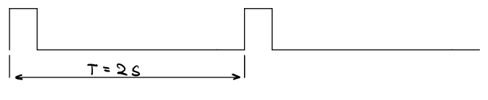

* + Double clignotement à une fréquence de 0.5Hz, le système est appairé à un périphérique Bluetooth et fonctionnel.

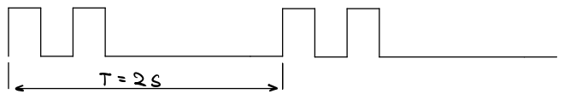

* Connecteur USB, le connecteur permettra d’alimenter le système afin de le tester lorsqu’il est au sol.
* Tube Pitot, servira d’entrée d’air pour les capteurs de pression.
* Capteurs pression, ces capteurs liront les valeurs de la pression statique et totale pour ainsi calculer la vitesse air.
* Alimentation, l’alimentation transformera la tension provenant de la source d’énergie en une tension régulée et stable.
* IMU, la centrale inertielle servira à mesurer les vecteurs des vitesses angulaires et les accélérations.
* MCU, le microcontrôleur va être le cerveau du produit, il sera responsable de commander tous les autres composants.
* Module BLE, le module Bluetooth Low Energy permettra d’établir une communication basse consommation entre le produit et l’appareil Android. C’est par le biais de cette liaison que seront transmises toutes les données.
* Appareil Android, l’appareil recevra, traitera et affichera les données sur son écran. Il permettra également d’envoyer des commandes tels que la fréquence d’envoi ou d’autres paramètres.

Les blocs seront décrits en détail dans la pré-étude.

## Croquis du produit

L’intégration du système se fera dans un cylindre à l’arrière du tube Pitot comme représenté ci-dessous (vue en coupe). Dans le cas où la vitesse de rotation du générateur est trop élevée, l’ajout d’un carénage permettrait de diminuer la vitesse du flux d’air en augmentant la section de sortie par rapport à l’entrée. La fixation se réalisera à l’aide d’une boule style RAM-Mounts.

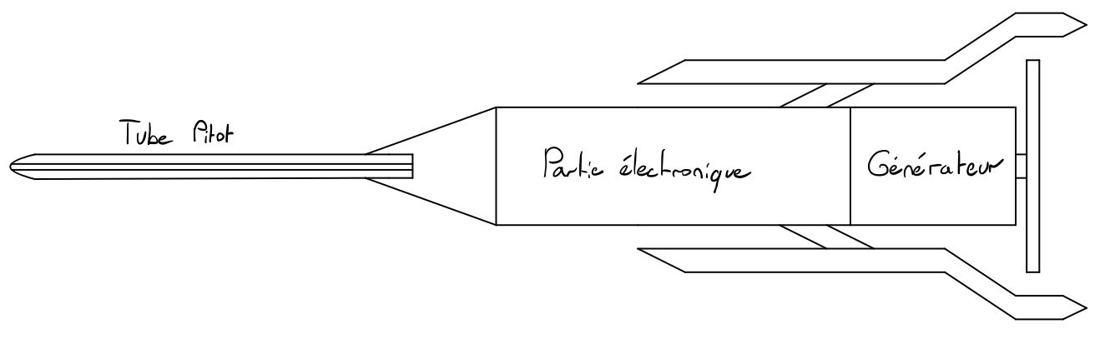

Figure 3 - Croquis du produit (vue en coupe)

# Tâches à réaliser

* Pré-étude
* Dimensionnement, design et réalisation du schéma
* Commande des composant et du matériel
* Réalisation du PCB
* Design de l’assemblage mécanique avec fixations
* Montage du PCB
* Réalisation du software du MCU et de l’application Android
* Impression 3D ou usinage de la partie mécanique
* Mise en service et tests

# Deadlines principales

* 16 novembre 2022  : Début du projet
* 07 décembre 2022  : Rendu de la pré-étude
* 14 décembre 2022  : Présentation de la pré-étude
* 25 janvier 2023  : Rendu du design
* 01 février 2023 : Présentation du design
* 22 mars 2023 : Rendu des fichiers de fabrication PCB
* 14 juin 2023 : Rendu de toute la documentation finale
* 21 juin 2023 : Présentation finale

## Planning

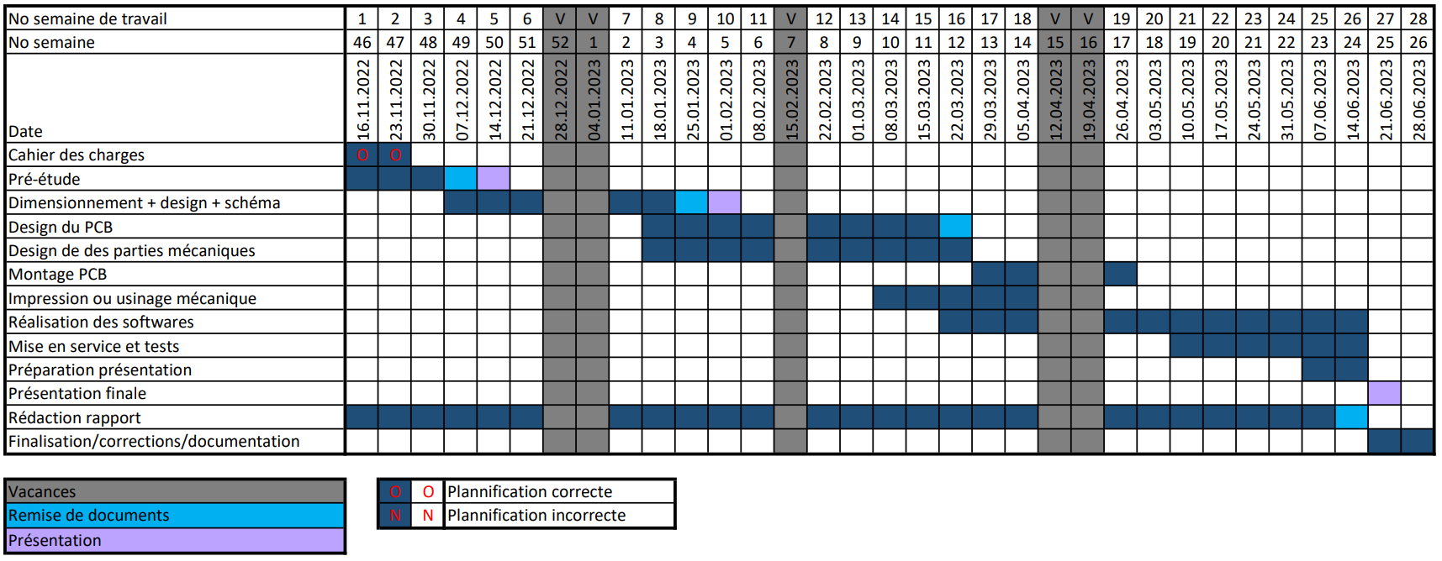

Figure - Planning

# Livrables

* Les fichiers sources de CAO électronique et mécanique
* Tout le nécessaire pour fabriquer un (1) exemplaire hardware :
  + Fichiers de fabrication (GERBER)
  + Liste de pièces avec références (BOM)
  + Implantation des composants
  + Dessins mécaniques
* Les fichiers sources de programmation du microcontrôleur (.c/.h)
* Tout le nécessaire pour programmer les microcontrôleurs (.hex)
* Les fichiers sources de programmation Android.
* Tout le nécessaire à l’installation de programmes sur Android.
* Un mode d’emploi du produit
* Une estimation des coûts du projet
* Un rapport contenant toutes les informations du design du produit.
* Un prototype monté et fonctionnel
* Une application Android permettant d’afficher les données :
  + Affichage numérique
  + Affichage graphique (optionnel)